ТЕРМОЛАЙТ/+ (ПМ-35/50)
ТУ 5762-005-01411834-04.

Теплоизоляция, теплоизоляционные материалы.

Описание теплоизоляционного материала ТЕРМОЛАЙТ
Плиты мягкие из тонких минеральных волокон на основе базальтовых пород, скрепленных между собой синтетическим связующим с гидрофобизирующими добавками.

Область применения теплоизоляционного материала ТЕРМОЛАЙТ

Теплоизоляция и звукоизоляция
ненагружаемых строительных конструкций: полы, каркасные перегородки, скатные крыши, слоистые кладки.
Рекомендуется использовать в качестве звукоизоляции строительных конструкций, в том числе для поглощения уличного шума в ограждающих конструкциях наружных стен.

Характеристики теплоизоляционного материала ТЕРМОЛАЙТ
- Плотность (кг/м3) - 35/50
- Группа горючести (ГОСТ 30244)- НГ
- Теплопроводность в сухом состоянии, не более (Вт/мК):
₁₀ - 0,036
₂₅ - 0,039
- Расчетные значения:
_{A} - 0,042/0,041
_{Б} - 0,045/0,044
- Сжимаемость, не более (%) – 25/10
- Водопоглощение по объему, не более (%) – 1,5
- Паропроницаемость (мг/(м*чПа) – 0,3
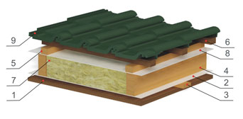
1. Покрытие отделки (вагонка)
2. Пароизоляционная мембрана
3. Рейка
4. Стропильная нога
5. Контробрешетка
6. Обрешетка
7. ТЕРМОЛАЙТ/+
8. Ветрозащитная диффузионная мембрана
9. Кровельное покрытие (черепица)
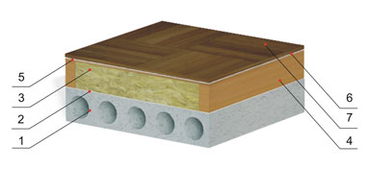
1. Плита перекрытия
2. Пароизоляционная мембрана
3. ТЕРМОЛАЙТ/+
4. Лаги
5. Черновой пол (водостойкая фанера)
6. Подложка
7. Покрытие пола
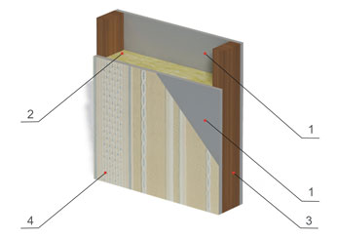
1. Гипсокартон
2. ТЕРМОЛАЙТ/+
3. Стойка деревянная
4. Декоративная отделка

